LAPORAN BULANAN
PROGRAM PENGEMBANGAN KEPEDULIAN DAN KEPELOPORAN PEMUDA (PKKP)
PROVINSI JAWA TENGAH TAHUN 2024

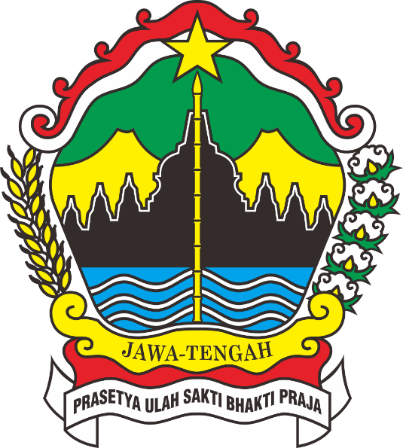

Nama Peserta PKKP : Annisya Hernawati S.Sos
Desa Penempatan : Desa Pogalan
Kecamatan Penempatan : Kecamatan Pakis
Kabupaten Penempatan : Kabupaten Magelang

PROGRAM PENGEMBANGAN KEPEDULIAN DAN KEPELOPORAN PEMUDA
PROVINSI JAWA TENGAH
2024
KATA PENGANTAR
Alhamdulillah, segala puji bagi Allah SWT Tuhan Semesta Alam atas limpahan rahmat, nikmat, dan karunia-Nya selama ini sehingga penulis dapat menyelesaikan laporan pelaksanaan kegiatan Program Pengembangan Kepedulian dan Kepeloporan Pemuda (PKKP) Dinas Kepemudaan, Olahraga, dan Pariwisata (Disporapar) Provinsi Jawa Tengah bulan Juni Tahun 2024. Penyusunan laporan ini tentu tidak terlepas dari peran banyak pihak yang membantu penulis baik itu dalam bentuk fisik atau moril. Untuk itu, penulis ingin mengucapkan rasa terima kasih yang sedalam-dalamnya kepada :
- Kepala Disporapar Provinsi Jawa Tengah
- Kepala Disporapar dan tim teknis Kabupaten Magelang
- Bapak Madiyono selaku Kepala Desa Pogalan beserta perangkat Desa Pogalan
- Pokdarwis, Bumdes dan Karang Taruna Desa Pogalan
- Peserta PKKP Disporapar Provinsi Jawa Tengah Tahun 2024
- Teman-teman PKKP Kabupaten Magelang
- Dan, semua pihak yang telah membantu kelancaran penyusunan program PKKP Jawa Tengah bulan Juni Tahun 2024.
Dengan tersusunnya laporan bulanan ini diharapkan dapat menjadi bahan acuan bagi seluruh pihak yang terlibat dalam Program Kepedulian dan Kepeloporan Pemuda Provinsi Jawa Tengah (PKKP) untuk lebih meningkatkan peran aktif dalam mencapai tujuan, visi dan misi yang telah ditetapkan.

Pogalan, 22 Juni 2024
PKKP KAB. MAGELANG
ANNISYA HERNAWATI S.Sos

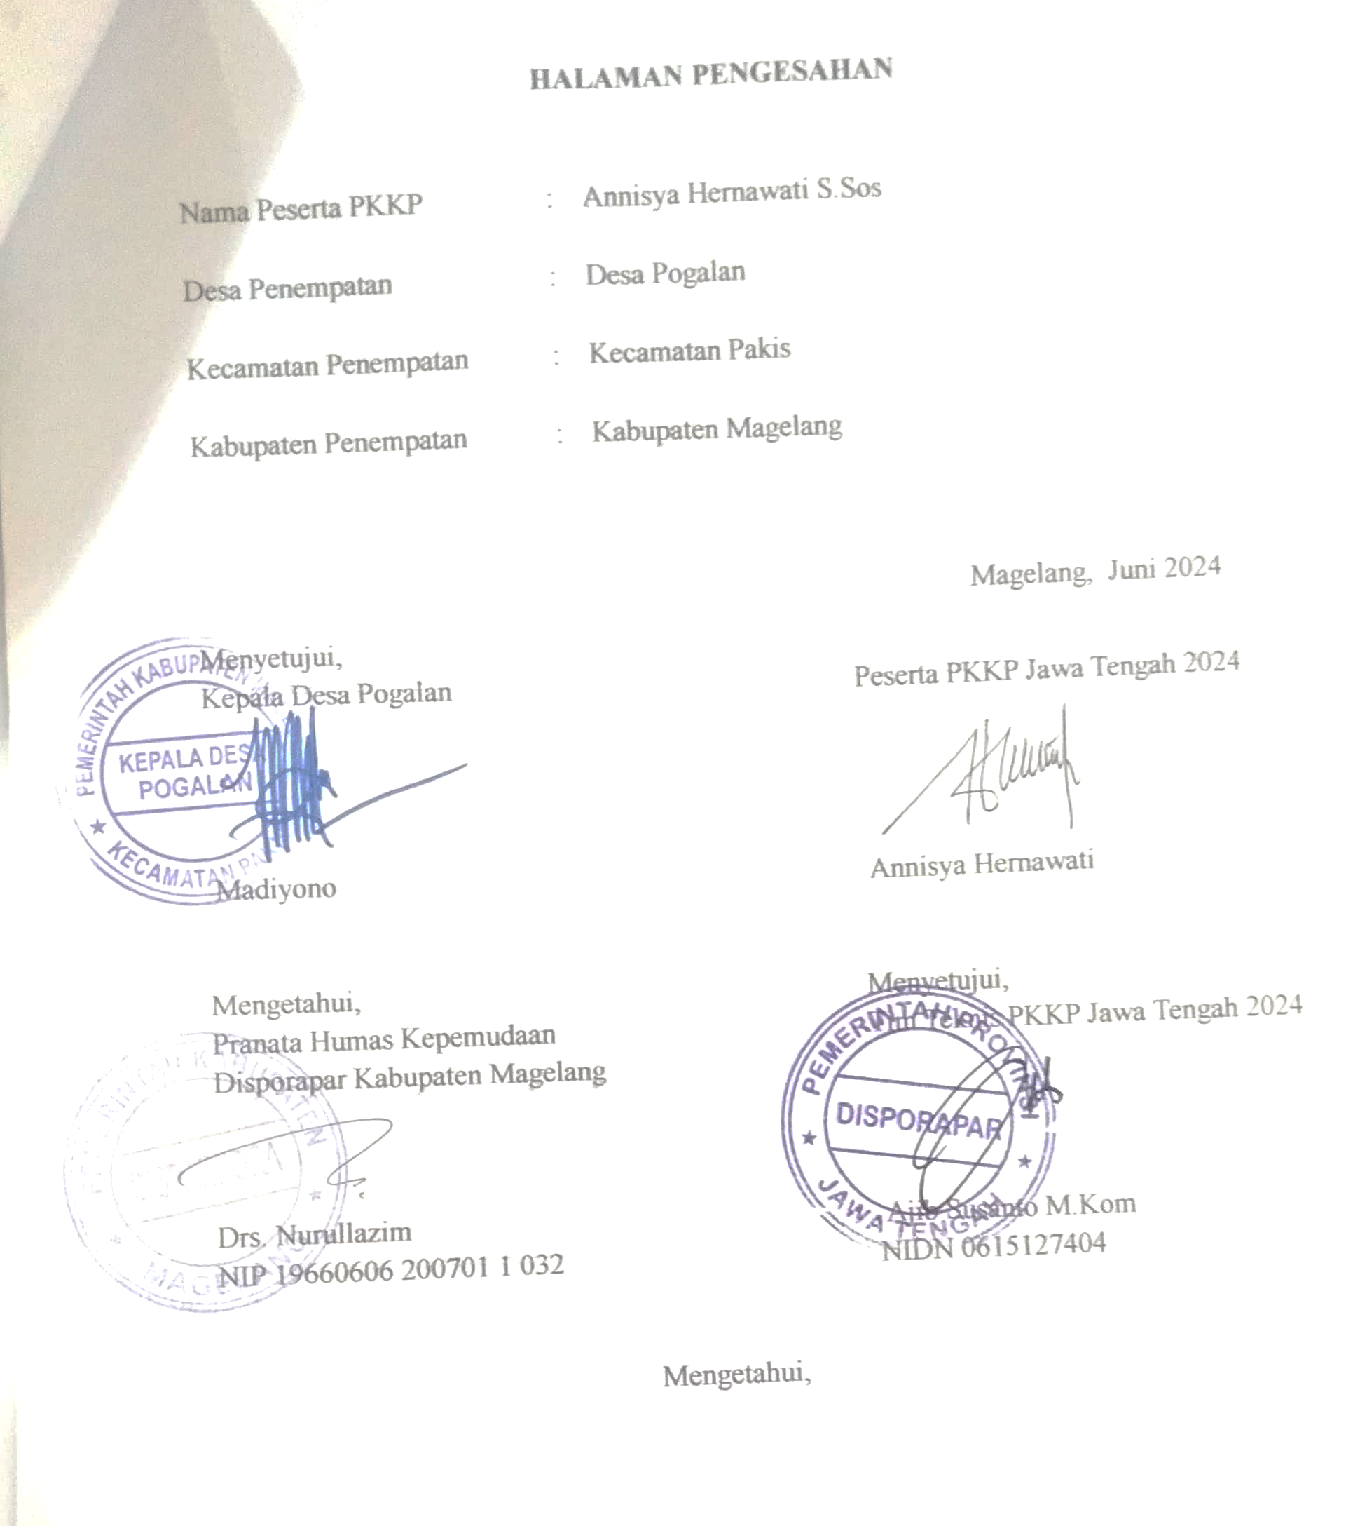

DAFTAR ISI
KATA PENGANTAR …………………………………………………………… i
LEMBAR PENGESAHAN …………………………………………………….. ii
- PENDAHULUAN ………………………………………………………………. 1
  - Kondisi Geografis Pogalan ……………………………………………………… 1
  - Potensi Desa Pogalan (Sumber Daya Manusia dan Sumber Daya Alam) ………. 2
  - Kondisi UMKM Desa Pogalan ………………………………………………….. 4
- HASIL KEGIATAN ………………………………………………………………6
  - Hasil Kegiatan Entrepreneur ……………………………………………………... 6
    - Pengembangan dan Peningkatan Usaha Snack Pangsit Dusun Grenden …….….. 6
    - Pengembangan dan Peningkatan Produk Entrepreneur…………………………... 7
  - Hasil Kegiatan Sociopreneur …………………………………………………….. 7
    - Pendampingan Studi Banding Di Desa Wisata Keditan Ngablak dan Desa Wisata Ponggok Klaten……………………………...………….………………………… 7
- TARGET BULAN BERIKUTNYA…………….……………………………….... 9
  - Target Kegiatan Entrepreneur ………………………………………..…………… 9
  - Target Kegiatan Sociopreneur ………………………………….……………….... 9
- KESIMPULAN ……………………………………………………….….……... 10
- LAMPIRAN-LAMPIRAN ………………………………………………….…...11

- PENDAHULUAN
  - Kondisi Geografis Pogalan
Secara geografis Desa Pogalan merupakan salah satu desa di Kabupaten Magelang yang memiliki luas wilayah kurang lebih 952 Ha. Secara topografi Desa Pogalan terletak pada ketinggian 1200 meter diatas permukaan air laut.
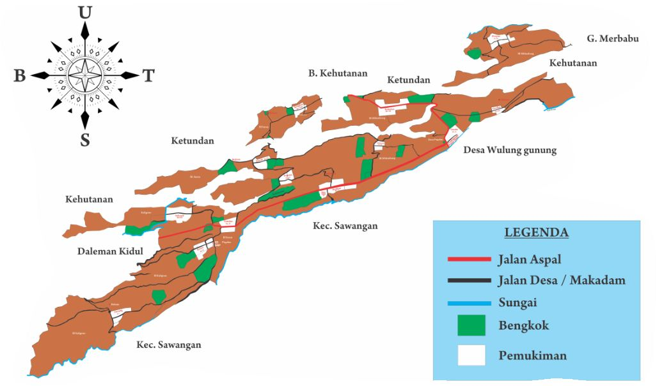
Peta Desa Pogalan
Desa Pogalan terletak di sebelah timur Kabupaten Magelang yang berbatasan langsung dengan Kecamatan Sawangan di sebelah selatan, Desa Daleman Kidul Kecamatan Pakis sebelah Barat, Desa Ketundan Kecamatan Pakis sebelah utara, kemudian disebelah timur berbatasan dengan Desa Wulunggunung Kecamatan Sawangan dan Gunung Merbabu.
Terdapat 13 dusun di Desa Pogalan, sebagai berikut :
- Dusun Gerenden 8. Dusun Pujutan
- Dusun Derpan 9. Dusun Keditan
- Dusun Kekokan 10. Dusun Gandan
- Dusun Kragilan 11. Dusun Sekendi
- Dusun Gerdu 12. Dusun Kroyo
- Dusun Klebutan 13. Dusun Pucung
- Dusun Diwak

Berdasarkan data yang diperoleh dari Pemerintah Desa Pogalan tahun 2023 jumlah penduduk Desa Pogalan mencapai 3.560 jiwa, yang terdiri dari 1.786 laki-laki dan 1774 perempuan. Dari jumlah tersebut terdapat 1.199 kepala keluarga yang bertempat tinggal di 13 Dusun. Dari jumlah penduduk tersebut usia 0-14 tahun berjumlah 981 jiwa, usia 15-49 tahun berjumlah 1.554 jiwa, dan usia diatas 50 tahun berjumlah 1.025 jiwa.
Berkaitan dengan mata pencaharian penduduk Desa Pogalan di mayoritasi oleh petani hal tersebut berkaitan dengan latar belakang wilayah yang sebagian besar lahannya adalah lahan pertanian. Secara detail berikut adalah tabel kondisi penduduk Desa Pogalan berdasarkan mata pencaharian:
NO | Jenis mata pencaharian | Jumlah
1. | Petani | 1724
2 | Buruh tani | 543
3 | Buruh bangunan | 201
4 | PNS / TNI / ABRI | 16
5 | Pedagang | 78
6 | Lain – lain | 17
Tabel Mata Pencaharian
  - Potensi Desa Pogalan (Sumber Daya Manusia dan Sumber Daya Alam)
Kontribusi Sumber Daya Manusia dalam aspek pembangunan dapat diwujudkan dengan adanya pelatihan, kursus, dan mengikuti kegiatan organisasi atau kelompok, dan dapat berkontribusi dalam setiap kegiatan yang diadakan desa.
Desa Pogalan menjadi salah satu desa wisata di Kabupaten Magelang dimana memiliki beberapa kelompok masyarakat dibawah naungan pemerintah desa yang memiliki tanggung jawab membangun desa dengan Sumber Daya yang mereka miliki, seperti adanya kelompok sadar wisata (POKDARWIS), BUMDES, dan karang taruna (toh joyo).
POKDARWIS Desa Pogalan memiliki anggota 13 orang yang merupakan perwakilan dari masing-masing dusun. Memiliki tanggung jawab membantu BUMDES dalam menjalankan program kerja khususnya dalam bidang pariwisata. Pogalan memiliki beberapa objek wisata alam seperti kragilan (top selfi) dan Bukit Grenden. Selain itu POKDARWIS juga memiliki tanggung jawab dokumentasi dalam setiap kegiatan yang diadakan oleh pemerintah desa. Dalam beberapa kesempatan setiap anggota pokdarwis mengikuti pelatihan yang diadakan baik itu oleh pemerintah daerah, lembaga, atau komunitas yang berkaitan dengan pariwisata. Mayoritas dari anggota pokdarwis sudah memiliki sertifikat resmi mengenai tour guide dan beberapa sertifikat terkait pengembangan pariwisata.
BUMDES merupakan badan usaha desa yang mengelola beberapa usaha-usaha yang dimiliki dan dikelola pemerintah desa. Desa Pogalan memiliki beberapa usaha yang dikelola oleh bumdes seperti wisata alam grenden, wisata alam kragilan, dan beberapa unit toko yang tersebar di beberapa lokasi.
Karang taruna Desa Pogalan memiliki nama yaitu toh joyo yang berangggotakan 16 orang. Karang taruna memiliki peran membantu pemerintah desa dalam meningkatkan sumber daya manusia dengan cara mengimplementasikan ide-ide kreatif melalui program kerja. Seperti yang dilakukan toh joyo Desa Pogalan yang memiliki beberapa usaha seperti pembuatan kerajinan dari kayu dan pembuatan iket soreng.
Sumber Daya Manusia khususnya pemuda sangat dibutuhkan untuk memajukan pembangunan desa. Berlatar belakang pemuda yang sangat aktif dalam berbagai organisasi, saya sangat merasakan impact yang diperoleh dari budaya kerja sebuah organisasi. Sejak masa SMA saya sudah tergabung dalam kepengurusan OSIS di tingkat SMA, Kabupaten Magelang, dan Provinsi Jawa Tengah. Di dunia perkuliahan saya juga tergabung dalam beberapa organisasi baik itu di dalam dunia kampus dan di luar kampus. Keaktifan saya membantu saya mendapatkan banyak relasi yang dapat mendorong dan menjadi acuan untuk terus hidup berkembang contohnya dalam hal berbisnis. Keikutsertaan dalam PKKP menjadi salah satu pengalaman paling berharga, hal itu dikarenakan selain menambah relasi, saya juga dapat ilmu baru dalam hal mengembangkan usaha yang saya miliki.

Topografis Desa Pogalan secara umum termasuk daerah Berbukit dan Bergelombang. Hampir sebagian lahan di Desa Pogalan berupa lahan pertanian dan hutan taman Nasional. Pertanian menjadi salah satu potensi unggulan, hal tersebut didukung dengan kondisi lahan dan tanah yang subur untuk ditanami sayuran. Berbagai komoditas sayuran dapat ditemui di lingkungan Desa Pogalan. Selain lahan pertanian dapat dijumpai hutan taman nasional yang dikelola langsung oleh Pemerintah Desa Pogalan, Masyarakat setempat, dan Taman Nasional Gunung Merbabu.
Komoditas pertanian yang cocok ditanam di Desa Pogalan yaitu tanaman pangan, holtikultura, dan perkebunan sebagai berikut:
Tanaman | Jumlah per tahun
Jagung | 5 ton/tahun
Ubi Kayu | 7 ton/tahun
Tembakau | 200 ton/tahun
Cabai | 700 ton/tahun
Tomat | 150 ton/tahun
Kobis | 1500 ton/tahun
Sawi | 125 ton/tahun
Brokoli | 45 ton/tahun
Kembangkul | 10 ton/tahun
Buncis | 25 ton/tahun
Seledri | 100 ton/tahun
Daun Bawang | 50 ton/tahun
Ketimun | 20 ton/tahun

Tabel komoditas tanaman Desa Pogalan
  - Kondisi UMKM Desa Pogalan
Sektor UMKM di Desa Pogalan tidak begitu banyak, hal itu dikarenakan masyarakat lebih memilih menghabiskan waktu mereka untuk berkebun. Menurut hasil survei yang dilakukan pada bulan April terdapat beberapa potensi UMKM yang masih berjalan dan sudah tidak berjalan sampai saat ini. Beberapa UMKM yang masih berjalan seperti kerajianan anyaman bambu KTH sipta mandiri Dusun Pucung. UMKM masyarakat Desa Pogalan masih menggunakan model lama yang hanya menunggu pesanan datang dan menunggu pesanan yang di pesan oleh pihak Taman Nasional Gunung Merbabu. Mereka belum memanfaatkan marketplace dan sosial media yang dapat menunjang peningkatan penjualan. Seperti pengalaman yang saya miliki dalam hal meningkatkan penjualan dengan menggunakan beberapa marketplace. Penggunaan marketplace seperti shopee, tiktok saller, instagram, dan facebook sangat membantu pengusaha dalam memasarkan produk yang dapat menjangkau konsumen lebih luas lagi.
Dari beberapa potensi-potensi desa yang kami dapatkan dari hasil survei diatas, tim PKKP yang ditugaskan di Desa Pogalan sudah memiliki gambaran untuk membantu menyelesaikan permasalahan-permasalahan yang ada. Kami memutuskan untuk melakukan pendampingan dan membantu mencarikan solusi disetiap permasalahan dengan melakukan diskusi bersama pemerintah desa dan kelompok masyarakat. Sebagai lulusan Antropologi Sosial dari Universitas Diponegoro dalam hal ini saya dapat mengimplementasikan ilmu antropologi ke dalam lingkungan masyarakat, dengan cara melakukan pendekatan-pendekatan agar bisa masuk kedalam kelompok dan memahami kondisi yang terjadi. Pentingnya memahami pola perilaku sehari-hari masyarakat juga dapat mempermudah seorang antropolog masuk kedalam lingkungan tersebut. Selain itu dalam berdiskusi dan menyelesaikan permasalahan kita harus menggunakan cara berkomunikasi yang jelas dan sopan dan melakukan negosisasi tanpa berpihak agar mendapatkan solusi yang dapat diterima masyarakat.

- HASIL KEGIATAN BULAN APRIL 2024
  - Hasil Kegiatan Entreprenur
Kegiatan entrepreneur yang dilakukan pada bulan Juni memfokuskan pada pendampingan UMKM pada Usaha Snack Pangsit yang berada di Dusun Grenden (Mas Sis). Kegiatan dilakukan dengan tujuan mengembangkan dan meningkatkan penujualan produk yang dapat dipasarkan secara lebih luas.
    - Pengembangan dan Peningkatan Usaha Snack Pangsit Dusun Grenden
UMKM yang bergerak dalam bisnis makanan dengan bahan dasar olahan kulit pangsit di Dusun Grenden ini merupakan usaha yang baru saja dirintis oleh seorang pemuda yang bernama Mas Sis. Ide bisnis ini dilatarbelakangi karena banyaknya ibu-ibu muda yang tidak memiliki pekerjaan lain selain menjadi ibu rumah tangga. Dimulai dari keluarganya ibu dan istri Mas Sis yang petama kali memproduksi snack ringan berbahan dasar pangsit. Saat ini produksi masih menggunakan kulit pangsit frozen yang dapat dibeli dipasar. Usaha ini sudah mulai memasarkan produk melalui media online maupun offline ke toko-toko terdekat dan kantin sekolahan.
Pada buulan Juni Tim PKKP melakukan pendampingan pada usaha snack pangsit di Dusun Grenden dengan langkah pertama melakukan studi kasus yang ada pada usaha ini. Kami membantu melakukan berbagai evaluasi dengan melihat potensi penjualan snack pangsit di pasaran mulai dari bentuk, rasa, variasi, dan kualitas produk. Tim PKKP membantu dalam mencarikan referensi bentuk dan variasi pada produk agar dapat menarik calon pembeli. Pengusaha (Mas Sis) mengharapkan dengan kehadiran PKKP dapat membantu pengembangan dan peningkatan produk usaha yang sedang dirintisnya.
Produk makanan olahan pangsit ini sudah didistribusikan melalui media online (story whatsapp) dan offline di toko-toko sekitar Desa Pogalan serta kantin sekolahan. Produksi dilakukan setiap terdapat pesanan dan melihat stok barang yang ada di toko-toko dan sekolah. Biasanya UMKM ini memproduksi setiap satu minggu sekali. Pada bulan mei sampai juni UMKM ini mendapatkan penghasilan kotor sebesar Rp60.000,- dari penjualan produk pangsit dengan kemasan kecil dan besar.
    - Pengembangan dan peningkatan produk entrepreneur
Pengembangan produk entrepreneur yang saat ini sedang dilakukan peserta PKKP sendiri aitu produk olahan dari ketela atau singkong yang dijadikan keripik “balung kuwuk dan kluyur”. Produk tersebut masih dipasarkan melalui media online yaitu story whatsaap dan dititipkan di toko-toko terdekat untuk kemasan yang besar, sedangkan kemasan kecil dapat diperjualbelikan di angkringan sekitar. Dalam satu bulan ini kurang lebih menghabiskan 10kg ketela yang sudah diolah menjadi balung kuwuk dan kluyur. Pada bulan berikutnya pelaku usaha akan meningkatkan pemasaran melalui desain kemasan yang lebih praktis dengan adanya label produk serta promosi melalui media online maupun offline.
2.2 Hasil Kegiatan Sociopreneur
2.2.1 Pendampingan Studi Banding Di Desa Wisata Keditan Ngablak dan Desa Wisata Ponggok Klaten
a. Bentuk Intervensi :
Pada tanggal 1 Juni 2024 Tim PKKP bersama dengan Bumdes dan pokdarwis melakukan studi banding dengan Direktur Utama Bumdes Desa Wisata Keditan, Ngablak. Desa wisata keditan memiliki wisata berbasis alam yang menyediakan spot foto dan camping area. Wisata tersebut dalam pengelolaan bumdes. Studi banding dilaksanakan dengan tujuan agar dapat belajar secara langsung mengenai sistem pengelolaan atau menagemen yang dilakukan Bumdes Keditan, Ngablak dalam mengatur Desa Wisata. Dari hasil diskusi bersama dengan Bumdes Keditan, Tim PKKP bersama dengan Bumdes Pogalan dan Pokdarwis Pogalan mendapatkan banyak pengalaman dan ilmu yang dapat diambil dan diterapkan di Desa Wisata Pogalan terutama dalam managemen pengelolaan desa wisata dan program kerja yang ada.
Pada tanggal 2 Juni 2024 Tim PKKP melakukan studi banding dan kunjungan wisata ke Desa Wisata Ponggok, Klaten bersama dengan pemerintah desa pogalan, BPD, Bumdes, Pokdarwis, dan pengelola wisata. Studi banding ini dilaksanakan disalah satu resto yang dikelola oleh Bumdes (Pak Yani selaku ketua Bumdes Desa Ponggok dan Ketua Bumdes Indonesia). Kegiatan ini dilaksanakan dengan tujuan agar dapat belajar secara langsung bagaimana sistem pengelolaan atau managemen desa wisata yang maju dan hasilnya dapat dirasakan serta dapat meningkatkan kesejahteraan masyarakat.

b. Jumlah kelompok terdampingi : 5 (pemerintah desa pogalan, BPD, Bumdes, Pokdarwis, pengelola pariwisata)
c. Jumlah pemuda yang terdampingi : 11 orang
d. Hasil pendampingan :
Pendampingan kegiatan studi banding di Desa Wisata Keditan yang dilaksanakan pada tanggal 1 Juni 2024 ini menghasilkan beberapa topik pembahasan mengenai program kerja yang sudah dilaksanakan Bumdes Desa Keditan seperti penyewaan camping ground, pengelolaan warung bumdes di dalam area wisata, paket-paket wisata yang tergabung dalam paket wisata telompoyo, BRI Link, samsat keliling (samsat budiman), toko ATK, catering, dan E katalog Bumdes.
Pendampingan kegiatan studi banding di Desa Wisata Ponggok, Klaten pada tanggal 2 Juni 2024 diawali dengan diskusi dan bertukar pikiran mengenai managemen pengelolaan keuangan dalam Desa Wisata Ponggok yang dibawakan oleh Pak Yani dan Desa Wisata Pogalan yang dibawakan oleh Pak Eko. Dari hasil diskusi tersebut dapat di simpulkan beberapa program kerja yang berhasi di laksanakan oleh pemerintah desa Ponggok dan Bumdes sebagi berikut :
- Desa ponggok menjadi desa mandiri pada tahun 2013 melalui program kerja jamkesdes untuk masyarakat yang membutuhkan biaya berobat. Jamkesdes diperuntukkan untuk masyarakat desa ponggok kecuali pns, pegawai, aparat Negara
- Desa ponggok memiliki program 1 rumah 1 sarjana dengan tujuan meningkatkan sumber daya manusia
- Program rehap rumah layak huni yang belum memiliki sanitasi memadai
- Memiliki peraturan dilarang membuang sampah sembarangan, apabila melanggar denda 100.000
- Umbul ponggok selama satu bulan menghasilkan 600jt /bulan
- Resto yang dikelola bumdes manghasilkan 20jt /bulan
- Untuk managemen wisata seluruh pendapatan masuk bumdes terlebih dahulu yang diperuntukkkan untuk infrastruktur pengembangan wisata
- Asset desa sudah dalam pengelolaan bumdes
- terdapat 10 usaha yang ada di desa ponggok
- usaha yang dikelola bumdes [homestay, wisata umbul, perikanan, pembayaran pajak]
Dari dua kegiatan tersebut Tim PKKP membantu pendampingan dalam pengelolaan artikel website Desa Pogalan.
e. Tantangan : Setiap anggota kelompok yang terdampingi sudah memiliki kesibukan masing-masing sehingga pengelolaan pariwisata kurang maksimal oleh karena itu Tim PKKP Desa Pogalan terus melakukan pendekatan.
- TARGET BULAN JULI 2024
  - Target Kegiatan Entrepreneur
Target kegiatan entrepreneur Tim PKKP Desa Pogalan pada bulan Juli yaitu melakukan pendampingan terhadap UMKM snack pangsit Dusun Grenden. Kegiatan akan berfokus pada pengembangan dan perbaikan produk mulai dari bentuk, rasa, kualitas, dan packaging. Selain itu kami membantu melakukan pelatihan pembuatan adonan pangsit secara mandiri agar dapat menekan biaya produksi. Peningkatan promosi akan bekerjasama dengan toko-toko terdekat dan kantin sekoah serta melalui media online.
3.2 Target Kegiatan Sosiopreneur
Target kegiatan sosiopreneur Tim PKKP Desa Pogalan pada bulan Juli yaitu melakukan pendampingan bersama Bumdes dan Pokdarwis dalam rencana pembuatan samsat keliling atau samsat budiman, perdes mengenai sewa menyewa toko, dan pembuatan katalog paket-paket wisata untuk tempat wisata.

- KESIMPULAN
Program Pengembangan Kepedulian dan Kepeloporan Pemuda (PKKP) merupakan program unggulan Dinas Kepemudaan Olahraga dan Pariwisata Provinsi Jawa Tengah yang memiliki tujuan untuk mengakselerasikan pembangunan dan penyebaran tenaga terdidik di pedesaan yang masuk zona merah. Keikutsertaan pemuda dalam kepeloporan dan kepedulian pemuda desa secara langsung diharapkan dapat berpengaruh terhadap dinamisasi kehidupan masyarakat desa terutama dalam pengembangan sumber daya pemuda dalam meningkatkan kesejahteraan masyarakat khususnya pemuda itu sendiri.
Tim PKKP Desa Pogalan melakukan diskusi dan pendampingan di beberapa kelompok. Pada bulan Juni kegiatan entrepreneur berfokus pada pendampingan kelompok UMKM snack pangsit Dusun Grenden dengan memfokuskan pada pengembangan produk melalui potensi minat di pasaran dengan memberikan evaluasi pada rasa, variasi, kualitas, dan packaging produk. Kemudian pada kegiatan sosiopreneur berupa pendampingan studi banding bersama dengan pemerintah desa pogalan, BPD, Bumdes, Pokdarwis, dan pengelola pariwisata. Kegiatan studi banding dilaksanakan di Desan Wisata Keditan, Ngablak dan Desa Wisata Ponggok, Klaten.

- LAMPIRAN-LAMPIRAN
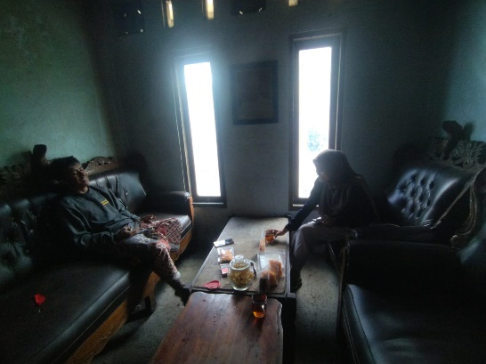  Diskusi dengan UMKM Dusun Grenden | 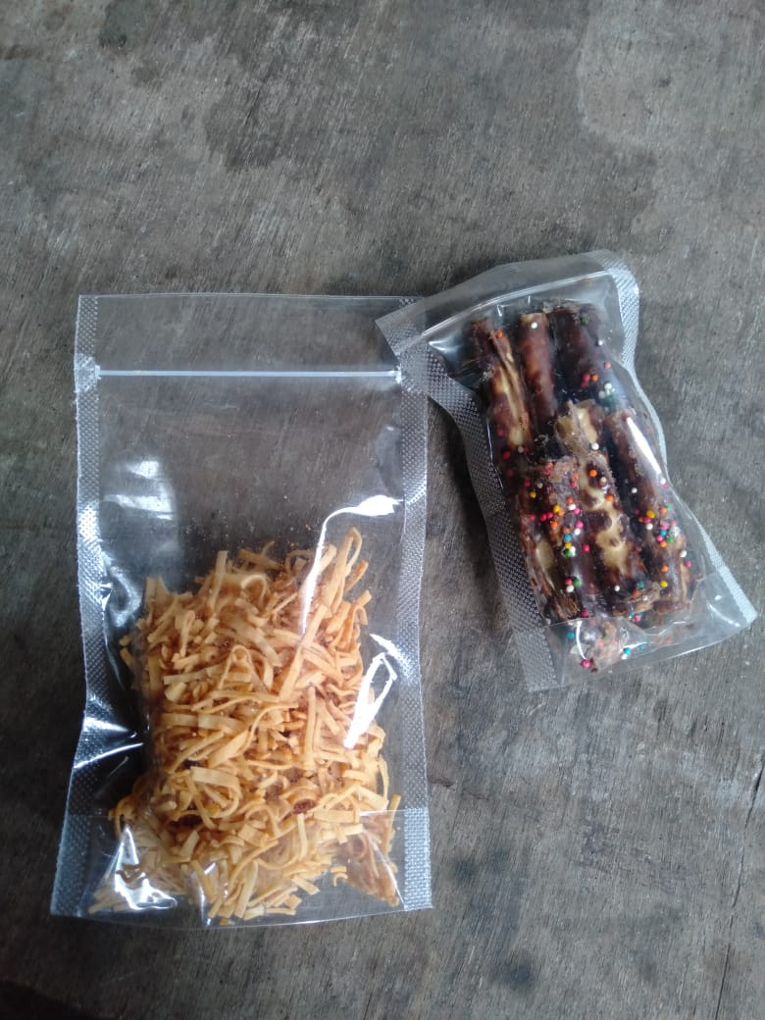  Produk UMKM Dusun Grenden
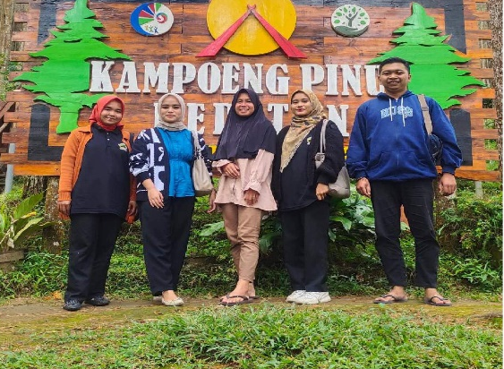  Studi banding di Desa Wisata Keditan | 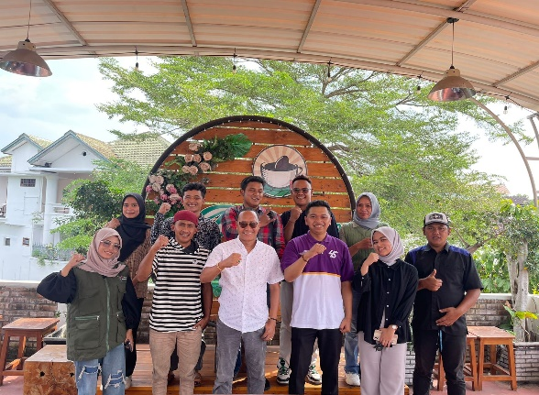  Studi banding di Desa Wisata Ponggok
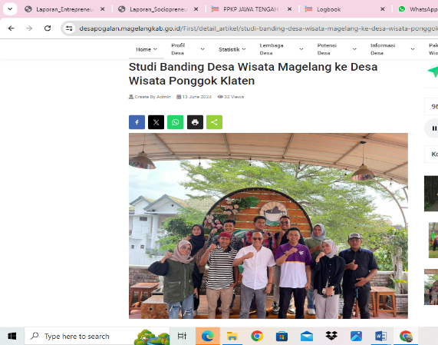  Artikel studi banding di Desa Wisata Ponggok | 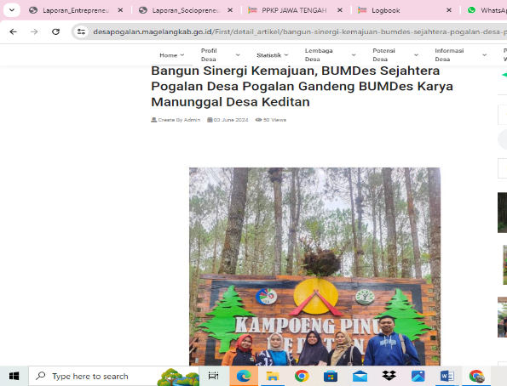  Artikel studi banding di Desa Wisata Keditan

